РАЗРАБОТКА ИС ОПРЕДЕЛЕНИЯ ЭФФЕКТИВНОСТИ ВНЕДРЕНИЯ IT-ТЕХНОЛОГИЙ
Артюхина Дарья Дмитриевна, Дурова Ирина
Старооскольский технологический институт им. А.А. Угарова
(филиал) федерального государственного автономного образовательного учреждения высшего образования «Национальный исследовательский технологический университет «МИСиС», Оскольский политехнический колледж, г. Старый Оскол

Информационные технологии все глубже проникают в различные структуры, где не наименее важным считаются предприятия. Наличие комплексной ИС на предприятиях – это объективная необходимость сегодняшнего бизнеса. Преимущества, которые обеспечивают современные ИС и их роль в повышении конкурентоспособности предприятия очевидны. Однако процесс внедрения ИТ технологий крайне дорогостоящий и кропотливый. При этом в мировой практике можно видеть массу примеров неудачных внедрений, ведущих к огромным убыткам и разочарованию руководства в идее внедрения IT-технологий.
В то же время, внедрение ИТ –технологий помогает предприятию предусмотреть надвигающиеся денежные потери, а также повысить эффективность производственного процесса. Целью любого предприятия является увеличение дохода и получение новых возможностей для дальнейшего развития производства. Целесообразней это сделать путем применения сформированной информационной системы определения эффективности внедрения IT-технологий.
Обычно под эффективностью внедрения понимают соотношение затрат и результатов внедрения. Под затратами понимаются совокупные затраты на приобретение, установку, настройку, поддержку внедряемой системы, а также расходы, связанные с приобретением и поддержкой требуемых технических средств, обучением пользователей и т.д. Под результатами понимается тот эффект, который достигается при внедрении и последующей эксплуатации системы.
Целью данной работы является разработка информационной системы определения эффективности внедрения IT-технологий.
Для достижения цели необходимо решить следующий ряд задач:
- Анализ предметной области;
- Определение целей проектирования БД;
- Определение требований к БД;
- Построение реляционной модели и ее нормализация;
- Определение требований и выбор СУБД;
- Создание БД с использованием выбранной СУБД;
- Разработка программного продукта
Описание предметной области
Предметной областью в данной курсовой работе являются системы оценки внедрения информационных технологий их выгода относительно производства и денежных доходов.
Под информационными технологиями понимаются информационные процессы, осуществляющие сбор, обработку, хранение для получения данных нового качества о состоянии объекта
На основе стратегии предприятия необходимо сформировать совокупность ИТ-пакетов, из которых складываются наиболее важные показатели, а затем сформировать новые показатели, которые отражают экономическую эффективность.
Специалисты оценивают экономическую эффективность в 5 этапов:
- Структуризация проблем, целей, задач;
- Идентификация факторов экономической эффективности;
- Количественная оценка факторов экономической эффективности
- Обобщение факторов эффективности;
- Анализ полученных результатов;
Заказчик должен предоставить информацию, необходимую для анализа и оценки внедрения информационных технологий в производственный процесс, их особенности и недостатки, и, соответственно, для определения экономической эффективности в момент разработки и в момент внедрения различных технологий.
База данных должна содержать информацию о текущих технологиях на предприятии для выявления проблем производства, информацию о внедряемых технологиях для определения эффективности их внедрения, а также информацию о автоматизируемых и неавтоматизированных отделах для определения соотношения их расходов и доходов.

Диаграмма потоков данных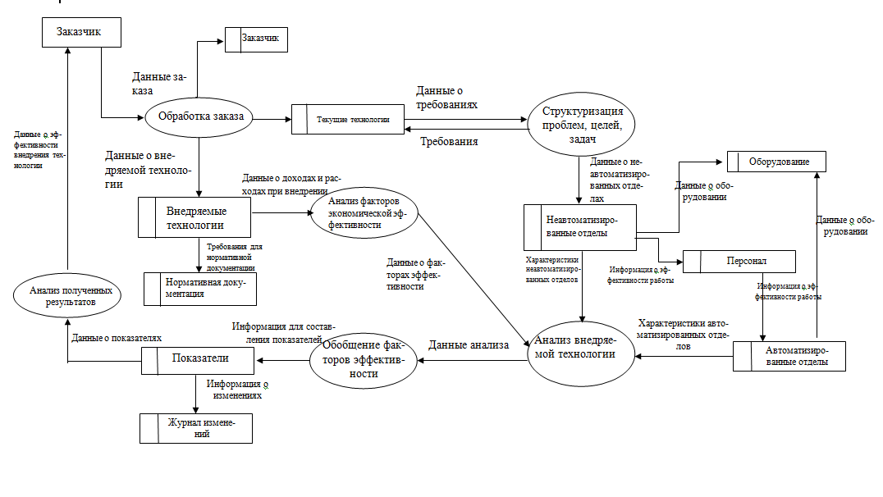
Рассмотрев диаграмму потоков данных можно определить работу системы.
Заказчик дает в распоряжение данные и требования к разрабатываемой ИС, в которых содержатся данные о проблемах, целях, задачах производства, после чего происходит анализ предоставляемой информации. Данные о внедряемой технологии заносит оператор ЭВМ и он же проводит структуризацию проблем производства.
Параллельно с этим процессом происходит анализ факторов экономической эффективности, которая осуществляет служба материально-технического снабжения. Данная служба обрабатывает данные о доходах и расходах при внедрении и составляет нормативную документацию, а также фиксирует показатели.
Данные о эффективности внедряемой технологии, а также характеристики неавтоматизированных отделов подлежат анализу внедряемой технологии. На этом этапе необходимо получить конкретные экономические оценки по тем факторам экономической выгоды, поддающимся обобщениям.
Данные анализа внедряемой технологии необходимы для этапа обобщения факторов экономической эффективности. На данном этапе отдел IT анализирует полученные данные и обобщает факторы экономической эффективности в единые показатели путем выполнения экономических группировок.
Технический инженер анализирует полученные результаты и передает их заказчику.

Схема данных
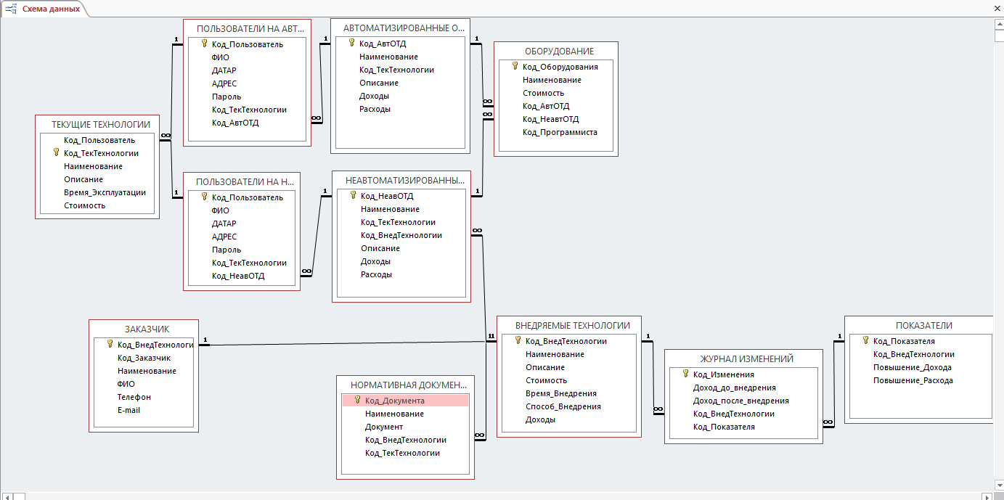
Заключение
Таким образом, целью каждой компании является максимизация прибыли при минимизации издержек и расходов. Поддержка бизнес-процессов мощными IT-инструментами приведет к повышению продуктивности информационной системы. Но при любом подходе при проведении оценки эффективности информационной системы возникают сложности с определением количественных данных и денежных эквивалентов.
Результаты внедрения информационных технологий можно оценить измеримыми экономическими показателями, которые будут присутствовать в данной базе данных. Благодаря этим показателям возможно будет определить эффективность внедрения IT-технологий еще до их реализации. Такой подход приведет к уменьшению затрат производства, путем проведения анализа экономической эффективности той или иной технологии, а также произойдет упрощение производства, посредством внедрения экономически выгодных информационных технологий на предприятие, и, соответственно, появится положительная динамика продаж продукции, изготавливаемая предприятием.
Список использованных источников
- Построение ИТ-стратегии современного предприятия [Электронный ресурс]. — Режим доступа: URL: https://www.iemag.ru/opinions/detail.php?ID=17749
- Разработка ИТ-стратегии в крупных компаниях (примеры реализации методологии) [Электронный ресурс]. — Режим доступа: URL: https://mipt.ru/upload/ed3/f_fy3f-arpgxa6mq5q.pdf

